c
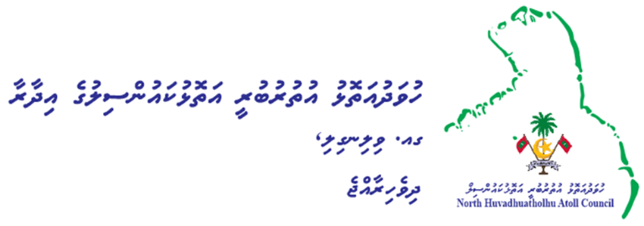
Secretariat of the
North Huvadhu atholhu Atoll Council,
GA. Villin’gili,
Republic of Maldives.

ނަންބަރު: (IUL)241-A/241/2019/

ނަންބަރ: (IUL)241-A/241/2020/16

އިޢުލާން
ގއ.ވިލިނގިލީ ފެރީޓަރމިނަލް މަރާމާތުކޮށްދޭނެ ފަރާތެއް ހޯދުން

ގއ.ވިލިނގިލީ ފެރީޓަރމިނަލް އަތޮޅުކައުންސިލުން ބޭނުންވާ ފެންވަރެއްގައި އަމިއްލަ ތަކެތީގައި މަރާމާތުކޮށްދޭން ޝައުޤުވެރިވާ ފަރާތްތަކަށް ބިޑު ހުށަހެޅުމުގެ ފުރުޞަތު ހުޅުވާލަމެވެ.
ވީމާ ، މިކަމަށް ޝައުގުވެރިވާ ފަރާތްތަކުން ބީލަންފޮތް ގަތުމަށްފަހު ތިރީގައިވާ ގަޑިއަށް ބިޑް ހުށަހެޅުއްވުން އެދެމެވެ. ބީލަން ފޮތެއްގެ އަގަކީ 100.00 (އެއްސަތޭކަރުފިޔާ) އެވެ. ބީލަން ފޮތް ގަންނަން ލިބޭނީ 31 މަރޗް 2020 އާ ހަމަޔަށް ގއ. އަތޮޅުކައުންސިލް އިދާރާއިންނެވެ.
ތަފްސީލް | ތަން | ތާރީޚް | ދުވަސް | ވަގުތު
ޕްރީބިޑް މީޓިންގ | ގއ.އަތޮޅުކައުންސިލް އިދާރާ | 01 އެޕްރީލް 2020 | ބުދަ ދުވަސް | 13:00
ބިޑް ހުށަހެޅުން | ގއ.އަތޮޅުކައުންސިލް އިދާރާ | 5 އެޕްރީލް 2020 | އާދީއްތަ ދުވަސް | 13:00

މައުލޫމާތު ދިނުމުގެ ސެޝަނާއި (ޕްރީބިޑް މީޓިންގ) ބިޑް ހުށަހެޅުއްވުމަށް ގަޑިޖެހިގެން ވަޑައިގަންނަވާ ފަރާތްތަކަށް އެބައްދަލުވުންތަކުގައި ބައިވެރިވުމުގެ ފުރުޞަތު ނުދެވޭނެއެވެ.

މިހެންވެ، މިކަން އަންމުކޮށް އަންގާ އިޢުލާން ކުރީމެވެ.

23 ރަޖަބު 1441
18 މާރިޗް 2020

އަޙްމަދު ފުއާދު
ގއ.އަތޮޅުކައުންސިލްގެ ރައީސް

